Spring 의 개념과 특징

 Spring 이란?   
  -  기업 어플리케이션을 개발하는데 있어서 복잡성의 문제를 다루기 위해 만들어졌다고 한다. (google 참조)  
  - Spring 은 J2EE 기반의 어플리케이션 개발에서 일관된 프레임웍을 제공한다.  
  - 이렇게 제공된 프레임웍 내 필요한 컨포넌트만을 선택적으로 사용할수 있다.

 Spring 의 특징?  
  - 객체가 생성, 사용, 소멸에 이르는 라이프 사이클을 관리한다.  
  - 객체의 생성은 개발자가 코드에 new 를 통한 직접 생성하지 않고, 설정파일(금일배움) 또는 이노테이션(앞으로배움)을  
    통해 객체를 생성하게 된다.(DI)  
  - AOP를 지원 : 트랜잭션, 로깅, 보안과같은 기능은 개발에 있어 꼭 필요하지만 메인 기능이 되진 않는다. 이러한 기능들을  
    각각 분리하여 개발에 적용할 수 있다.   
  - 순수 자바코드를 통해 구현(POJO : plain old java)함으로 써 컨테이너에 저장된 객체는특정한 인터페이스를  
    구현하거나 클래스를 상속받지 않아도 된다(?), 즉, 기존의 코드를 스프링에서 수정없이 사용가능하다.  
  - 설정파일을 통한 트랜잭션 관련 장보를 입력하는 스피링은 어떤 종류를 사용하여 구현하는지에 관련없이  
    동일한 코드를 사용가능하다.   
  - 스프링은 영속성과 관련된 다양한 API(JDBC, iBATIS 등)과의 연동을 지원한다.  
  - 개발에 필요한 API를 설정파일과 이노테이션을 통해 사용가능하다.

Spring의 DI 란?

 생성자 방식  
  - 의존할 객체를 통해 객체를 생성함으로 써 의존관계를 형성하는 방법

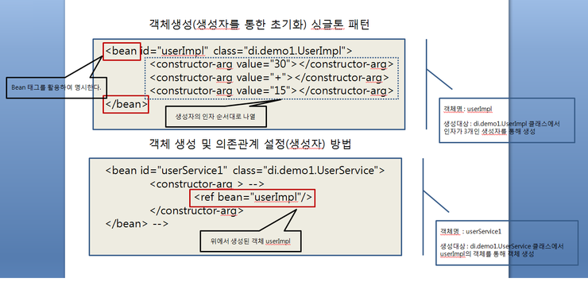

 프로퍼티 방식  
  - setter 를 통해 값을 전달받아 객체를 생성한다.

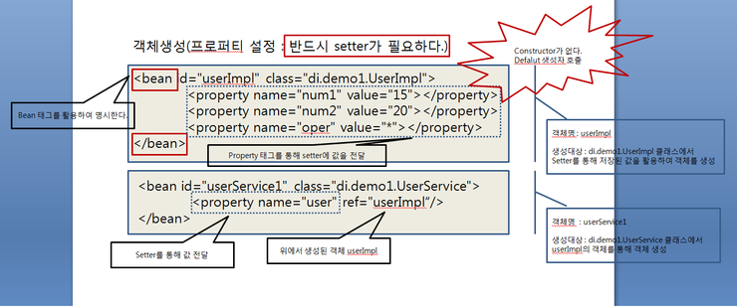

 XML Name Space 방식  
  - 프로퍼티 방식에서 <property> 태그를 사용하지 않고 간단한 네이밍을 통해 <property> 태그를 대체한다.

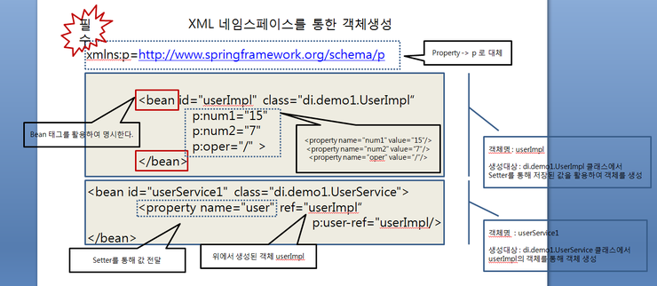

**[출처]** [[12.01.03]_Spring 1일차 정리 (IT 전문가 취업 불패 (사)KH정보교육원)](http://cafe.naver.com/jobstartgogo/16437) |**작성자** [정경진KH75기](http://cafe.naver.com/jobstartgogo.cafe?iframe_url=/CafeMemberNetworkView.nhn%3Fm=view%26memberid=fast6kr)

**[출처]** [[12.01.03]_Spring 1일차 정리 (IT 전문가 취업 불패 (사)KH정보교육원)](http://cafe.naver.com/jobstartgogo/16437) |**작성자** [정경진KH75기](http://cafe.naver.com/jobstartgogo.cafe?iframe_url=/CafeMemberNetworkView.nhn%3Fm=view%26memberid=fast6kr)